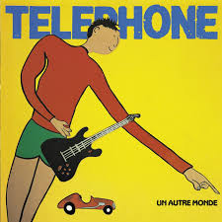
New York avec toi (Téléphone, 1984) 162 BPM
En F (Tonalité originale en A)
1 2 3 4 1 2 3 4
F Dm ////
ihihihihiiii

F Dm / / / / F Dm / / / / x 2
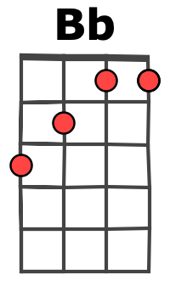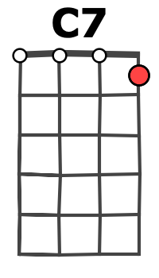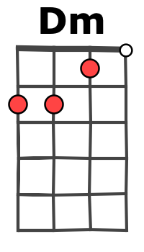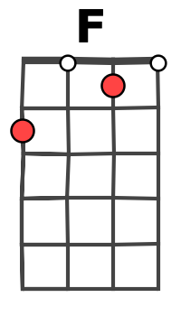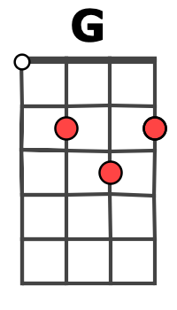

F Dm F G
Un jour j'irai à New York avec toi toutes les nuits déconner
F Dm F G Bb
Et voir aucun film en entier, ça va d'soi avoir la vie partagée, tailladée
F Dm F G
Bercés par le ronron de l'air conditionné dormir dans un hôtel délatté
F Dm
Traîner du côté gay et voir leurs corps se serrer
F G Bb Bb
Voir leurs cœurs se vider et saigner oui, saigner

F G Bb Bb F G Bb Bb
REFRAIN
Un jour j'irai là -bas…………… Un jour chat, un autre rat
F G Bb Bb (block)
Voir si le cœur de la ville bat en toi

F Dm / / / / F Dm / / / / F Dm F Dm
Et tu m'emmèneras Emmène-moi !

F Dm F G
Un jour j'aurai New York au bout des doigts on y jouera, tu verras
F Dm
Dans les clubs il fait noir, mais il ne fait pas froid
F G Bb
Il ne fait pas froid si t'y crois et j'y crois !
F Dm F G
Les flaques de peinture sur les murs ont parfois la couleur des sons que tu bois
F Dm
Et puis c'est tellement grand que vite on oubliera
F G Bb Bb
Que nulle part c'est chez moi, chez toi, chez nous, quoi !

REFRAIN

F G Bb Bb
Et tu m'emmèneras Un jour (emmène-moi, emmène-moi, emmène-moi)
F G Bb Bb
Toucher à ci, toucher à ça
Un jour
F G Bb Bb (block)
Voir si le cœur de la ville bat en moi et tu m'emmèneras !
F Dm / / / / F C7 / / / F /
V1/F
Emmène-moi !

